学 院： 专 业： 班级 学 号： 姓 名：

装 订 线
广东工业大学考试试卷 ( )

课程名称: 大学物理A2 试卷满分 100 分
考试时间: 年 月 日 (第 周 星期 )
考试形式： (开闭卷)
题 号 | 一 | 二 | 三 | 四 | 五 | 六 | 七 | 八 | 九 | 十 | 总分
评卷得分
评卷签名
复核得分
复核签名

一、选择题（本大题共10小题，每小题3分，共30分）
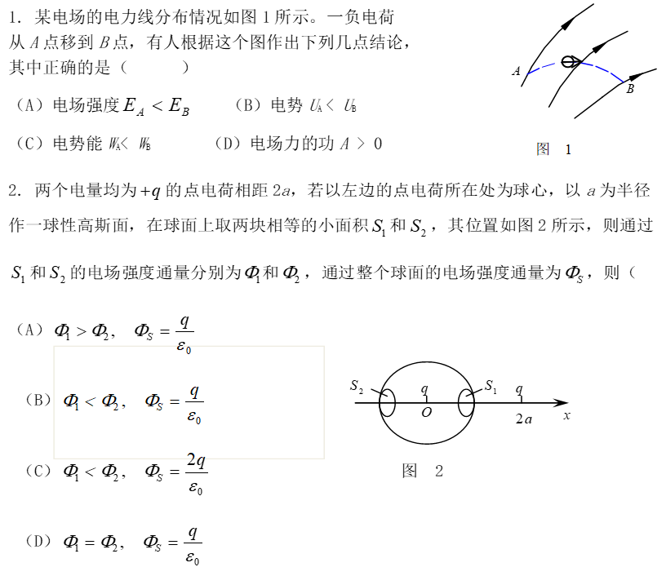
3. 半径为a的“无限长”圆柱面上均匀带电，其电荷线密度为。在它外面同轴地套一半径为b的薄金属圆筒，圆筒原先不带电，但与地连接，如图3所示。设地的电势为零，则在内圆柱面里面、距离轴线为r的P点的场强大小和电势分别为（ ）
（A）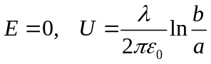 （B）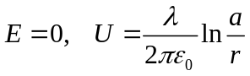
（C）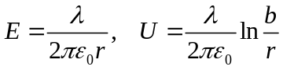 （D）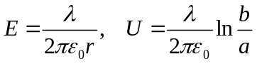
题4图
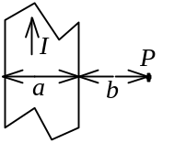

题3图 题5图

4. 一“无限大”均匀带电平面A，电荷面密度为+，其附近放一与它平行的有一定厚度的“无限大”导体平板B，如图4所示。则导体板B两个表面上感应电荷面密度为（ ）
（A）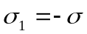，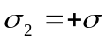 （B）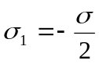，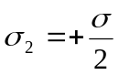
（C），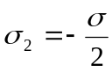 （D），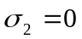

5. 有一无限长通电流的扁平铜片，宽度为a，厚度不计，电流I在铜片上均匀分布，在铜片外与铜片共面，离铜片右边缘为b处的P点(如图5)的磁感强度的大小为（ ）。
(A) 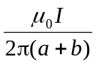 (B) 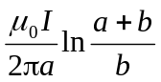
(C) 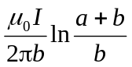 (D)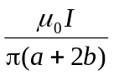 ［ ］

6. 一半径为R的单匝圆线圈，通电流I，若将该导线弯成匝数N = 2的平面圆线圈，导线长度不变，并通以同样的电流。则线圈中心的磁感应强度和线圈的磁矩分别是原来的（ ）。
（A）2倍和1/2 （B）4倍和1/2 （C）2倍和1/4 （D）4倍和1/4

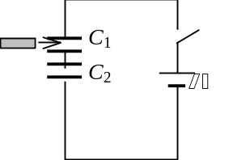
7. 两个完全相同的电容器串联后与电源相连，现插入各向同性均匀介质，
下面正确的是（ ）。
(A) 电容器总电容减小
(B) C₁电荷大于C₂电荷
(C) C₁电压高于C₂电荷压
题7图
(D) 电容器贮存的总能量增大。

8. 一匀质矩形薄板，在它静止时测得其长为a，宽为b，质量为m₀。由此可算出其面积密度为m₀ /ab。假定该薄板沿长度方向以接近光速的速度v作匀速直线运动，此时再测算该矩形薄板的面积密度则为
(A) 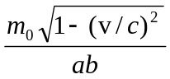 (B) 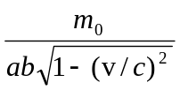
(C) 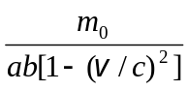 (D) 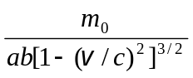 ［ ］

9， 已知一单色光照射在钠表面上，测得光电子的最大动能是1.2 eV，而钠的红限波长是5400 Å，那么入射光的波长是
(A) 5350 Å (B) 5000 Å
(C) 4350 Å (D) 3550 Å ［ ］

10. 在气体放电管中，用能量为12.1 eV的电子去轰击处于基态的氢原子，此时氢原子所能发射的光子的能量只能是
(A) 12.1 eV (B) 10.2 eV
(C) 12.1 eV，10.2 eV和 1.9 eV
(D) 12.1 eV，10.2 eV和 3.4 eV ［ ］

二、填空题（本大题共10小题，每小题3分，共30分）

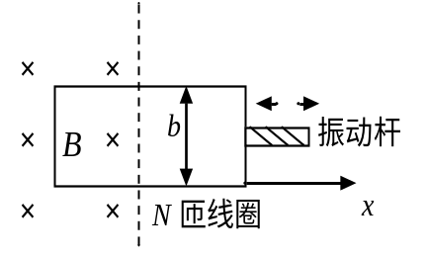11. 一厚度为d的“无限大”均匀带电导体板，电荷面密度为，如题11图所示。则板的两侧离板面距离均为r的两点a , b之间的电势差为（ ）
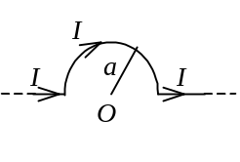

题11图 题14 图 题16图

12. 一平行板电容器，充电后切断电源，然后使两极板间充满相对介电常量为_{r}的各向同性均匀电介质。此时两极板间的电场强度是原来的______倍；电场能量是原来的_______倍。

13. 一半径为R的均匀带电球面，其电荷面密度为。若规定无穷远处为电势零点，则该球面上的电势U＝_______。

14. 在真空中，将一根无限长载流导线在一平面内弯成如题14图所示的形状，并通以电流I，则圆心O点的磁感强度B的值为_____________。

15.一带电粒子平行磁感线射入匀强磁场，则它作________________运动；一带电粒子垂直磁感线射入匀强磁场，则它作________________运动；一带电粒子与磁感线成任意交角射入匀强磁场，
则它作______________运动。
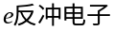
16、磁换能器常用来检测微小的振动．如题16图，在振动杆的一端固接一个N匝的矩形线圈，线圈的一部分在匀强磁场中，设杆的微小振动规律为x =Acost ,线圈随杆振动时，线圈中的感应电动势为__________________．

17. 一频率为的入射光子与起始静止的自由电子发生碰撞和散射，
如题17图所示。如果散射光子的频率为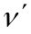，反冲电子的动量为
，则在与入射光子平行的方向上的动量守恒定律的分量形式为
。
题17图
18. 光子波长为，则其能量=_____；动量的大小 =______；质量=_______。

19. 原子内电子的量子态由n、l、m_{l}及m_{s}四个量子数表征。当n、l、m_{l}一定时，不同的量子态数目为_____________；当n、l一定时，不同的量子态数目为_________________；当n一定时，不同的量子态数目为_______。

20. 如果电子被限制在边界x与x +x之间，x =0.5 Å，则电子动量x分量的不确定量近似地为________________kg·m／s。

三、计算题（本大题共5小题，共40分）
21，一个细玻璃棒被弯成半径为R的半圆形，沿其上半部分均匀分布有电荷+Q，沿其下半部分均匀分布有电荷－Q，如图10所示。试求圆心O处的电场强度。
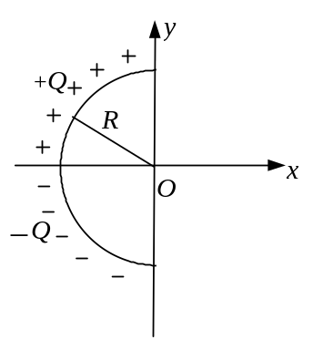
题21图

题23图

22. 求无限长载流圆柱体和圆柱面导体的磁场分布。设圆柱的半径为R，电流I均匀地通过。

23 如图所示。一长直导线通有恒定电流I，旁边有一单匝矩形线圈（与长直导线共面）。线圈以匀速率v沿垂直导线的方向离开导线运动。设t = 0时，线圈位于图示位置。求
- 任意时刻 t通过矩形线圈的磁通量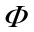；
- 图示位置时矩形线圈中的感应电动势。

24 静止质量m₀ = 9.11×10⁻³¹ kg的电子从静止通过1.0×10⁶ V的电势差加速后，它的质量、速率和动量各为多少？（考虑相对论）

25. 假如电子运动速度与光速可以比拟，则当电子的动能等于它静止能量的2倍时，其德布罗意波长为多少？(普朗克常量h =6.63×10⁻³⁴ J·s，电子静止质量m_{e}=9.11×10⁻³¹ kg)

